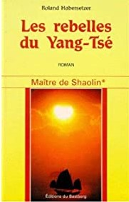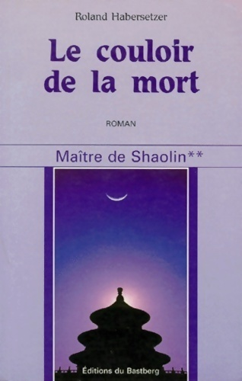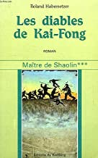

La trilogie du MAITRE DE SHAOLIN, par Roland Habersetzer, aux éditions du Bastberg, 1976, T. 1 Les rebelles du Yang Tse, T.2 Le couloir de la mort, T.3 Les diables de Kai Fong.
La Chine à la fin du XIXème siècle est un monde de violence et de compromis où s’affrontent la civilisation traditionnelle des mandarins et celle des puissances occidentales coalisées en quête de profit commercial, un moment de rivalités ouvertes et cachées, de troubles diplomatiques, d’intrigues politiques : une vie de tous les dangers pour qui veut suivre la voie du Tao … mais Chung Lu est le dernier maître de Shaolin, un expert de boxe chinoise ou « Kung Fu », qui va se lancer pour commencer sur la piste d’un mystérieux tueur dont les activités menacent le fragile équilibre politique et commercial de la ville de Shangaï.

